<ALUNO 1>
<ALUNO 2>

PROJETO FINAL I

DOCUMENTO DE PROPOSTA DO PROJETO

<NOME DO PROJETO>

Documento apresentado ao Curso de Bacharelado em Sistemas de Informação da Pontifícia Universidade Católica do Paraná para obtenção do título de Bacharel em Sistemas de Informação.

Curitiba
<Mês/Ano>
<ALUNO 1>
<ALUNO 2>

PROJETO FINAL I

DOCUMENTO DE PROPOSTA DO PROJETO

<NOME DO PROJETO>

Documento apresentado ao Curso de Bacharelado em Sistemas de Informação da Pontifícia Universidade Católica do Paraná para obtenção do título de Bacharel em Sistemas de Informação.

Orientadores: Prof. Msc. Attilio Zanelatto Neto

Prof. Msc. Everson Carlos Mauda

Prof. Msc. Mário Bernert

Curitiba
<Mês/Ano>
<Local e data>

Ao
Colegiado de Projeto Final I

Prezados Senhores:

REF: <Nome do Projeto>

<Texto de apresentação resumido da proposta. Esse texto deverá conter uma descrição sobre o negócio do cliente, a abordagem que o projeto irá realizar e como isso afetará o negócio>

Atenciosamente

_______________________________
<Nome Aluno 1>
<Telefone>
<email>

_______________________________
<Nome Aluno 2>
<Telefone>
<email>

SUMÁRIO

CAPÍTULO 1 - <NOME DO CLIENTE> 2
CAPÍTULO 2 - ESCOPO DO PROJETO 3
CAPÍTULO 3 - MACRO FLUXO DO NEGÓCIO 4
CAPÍTULO 4 - REQUISITOS 5
4.1 Requisitos Funcionais 5
4.2 Requisitos Não Funcionais 5
4.3 Restrições e Observações 6
CAPÍTULO 5 - ANÁLISE DE MERCADO 7
5.1 Software Exemplo 1 7
CAPÍTULO 6 - VANTAGENS COMPETITIVAS - VISÃO DE TECNOLOGIA 8
CAPÍTULO 7 - MODELO DE DADOS CONCEITUAL 9

<NOME DO CLIENTE>
<Breve descrição do cliente e sua empresa, sua missão, posicionamento no mercado, clientes internos da empresa envolvidos no processo de desenvolvimento, produtos comercializados por esta empresa>

ESCOPO DO PROJETO
<Descrever de forma geral qual é o escopo do projeto: Esse escopo deverá conter uma breve descrição textual do software a ser especificado e seus objetivos, incluindo benefícios relevantes, objetivos e metas>

MACRO FLUXO DO NEGÓCIO
<Incluir o fluxo geral do negócio desenhado na ferramenta BPM (Business Process Management), o macro fluxo deverá apresentar os processos de negócio e não deverá conter nenhuma referência a solução a ser implementada. Poderá ser complementado com outras formas de mapeamento para elucidar os macro-processos utilizados:>

REQUISITOS

Requisitos Funcionais
<Realizar uma breve descrição dos requisitos de negócio que serão atendidos pelo projeto, lembre-se os requisitos de negócios estão ligados aos processos que atendem a atividade de negócio que é o foco do seu projeto. Os requisitos deverão ser agrupados na seguinte disposição>

Número | Descrição
01 | O sistema deve manter o cadastro...
02 | O Sistema deve emitir relatório....

Requisitos Não Funcionais
<Realizar uma breve descrição dos requisitos de tecnologia que serão atendidos pelo projeto. Algumas sugestões de requisitos não funcionais podem ser:
- Requisitos de produto
  - Especificam que o produto entregue tem que se comportar de um modo particular. Por exemplo, velocidade de execução, confiabilidade, portabilidade, eficiência (desempenho e espaço), facilidade de uso, etc.
- Requisitos organizacionais
  - São uma conseqüência de políticas e procedimentos organizacionais. Por exemplo, padrões de processos usados, requisitos de implementação, limites de entrega, etc.
- Requisitos externos
  - Surgem de fatores que são externos ao sistema e ao seu processo de desenvolvimento. Por exemplo, exigências de interoperabilidade, requisitos éticos e legislativos, privacidade e segurança, etc.
- Confiabilidade
  - Disponibilidade – especificar a porcentagem de tempo livre (xx.xx%), horas de uso, tempo para manutenção, degradação do modo de operação, e assim por diante.
  - Tempo Médio Entre Falhas (MTBF) – isto é usualmente especificado em horas, mas também pode ser especificado em termos de dias, meses ou anos.
  - Tempo Médio Para Reparo (MTTR) – por quanto tempo é permitido ao sistema ficar fora de operação após uma falha?
  - Exatidão – especificar a precisão (resolução) e a exatidão (por algum padrão conhecido) que é necessário na saída do sistema.
  - Máximo de Bugs ou Taxa de Defeito – usualmente designada em termos de bugs por mil linhas de código (bugs/KLOC), ou bugs por ponto por função (bugs/pontos por função)
  - Bugs ou Taxa de Defeito – classificados em termos de bugs menor, significantes e críticos: o requisito deve definir o que é entendido por um bug crítico; por exemplo, completa perda de dados ou completa incapacidade de usar certas partes de funcionalidades do sistema.
- Performance
  - Tempo de resposta para uma transação (média, máximo)
  - Resultado máximo (por exemplo, transações por segundo)
  - Capacidade (por exemplo, o número de clientes ou transações que o sistema pode acomodar)
  - Modos de Degradação (qual é o modo aceitável de operação quando o sistema for degradado de alguma maneira)
  - Uso de Recurso: memória, disco, comunicação e etc.
- Suportabilidade
  - Indica alguns requisitos que irão incrementar a suportabilidade ou manutenibilidade do sistema que está sendo construído, incluindo padrões de código, convenção de nomes, biblioteca de classes, acesso à manutenção e, utilitários de manutenção.

Os requisitos deverão ser agrupados na seguinte disposição>

Número | Descrição
01 | O sistema deve manter o cadastro...
02 | O Sistema deve emitir relatório....

Restrições e Observações
<Descrever os requisitos que não serão atendidos e as restrições de implementação>

ANÁLISE DE MERCADO
< Identificar softwares existentes no mercado que estejam dentro do escopo do projeto. Para cada software utilizar o padrão mencionado abaixo:>

Software Exemplo 1
Nome do Fabricante: SIN – Gestão para condomínios
Site do Fabricante: www.sistemacondominioonline.com.br/
Descrição das principais características:
O condomínio é gerenciado por uma aplicação desktop, onde os condomínios podem realizar consultas de contas, assembleias, atas, etc. através do site. Possui versão free para teste.

Imagens:
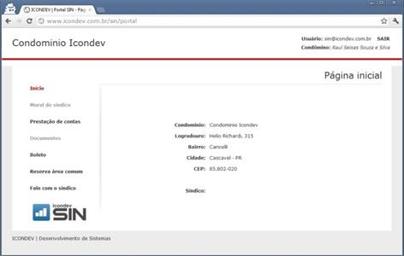
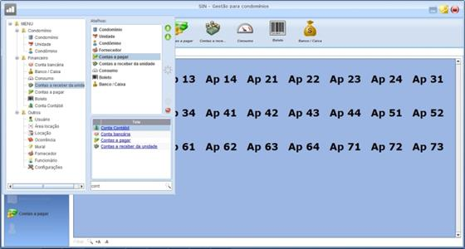

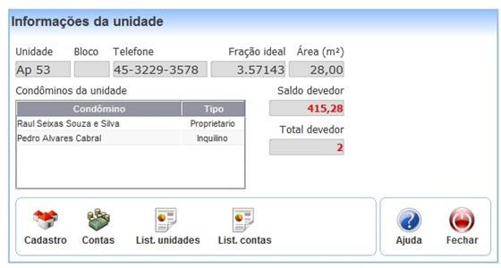

Software Exemplo 2
Nome do Fabricante: BR Condominio
Site do Fabricante: http://www.brcondominio.com.br/
Descrição das principais características:
Software 100% gerenciado via Internet, condôminos tem acesso a funcionalidades do software. Tem versão free para teste.
Imagens:
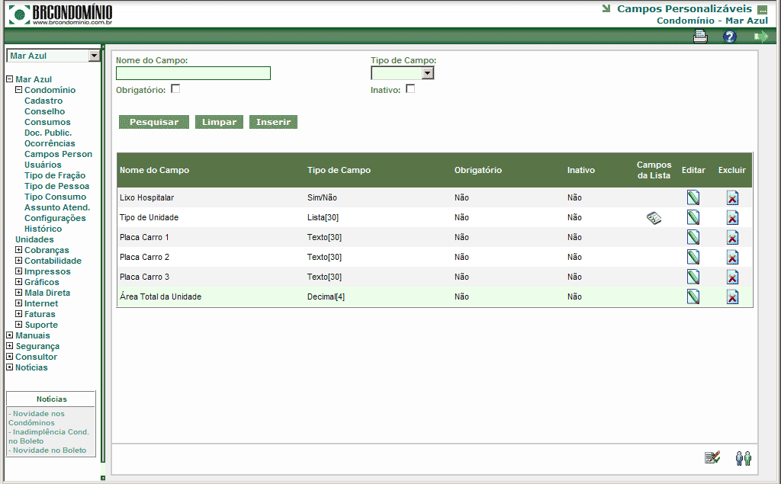
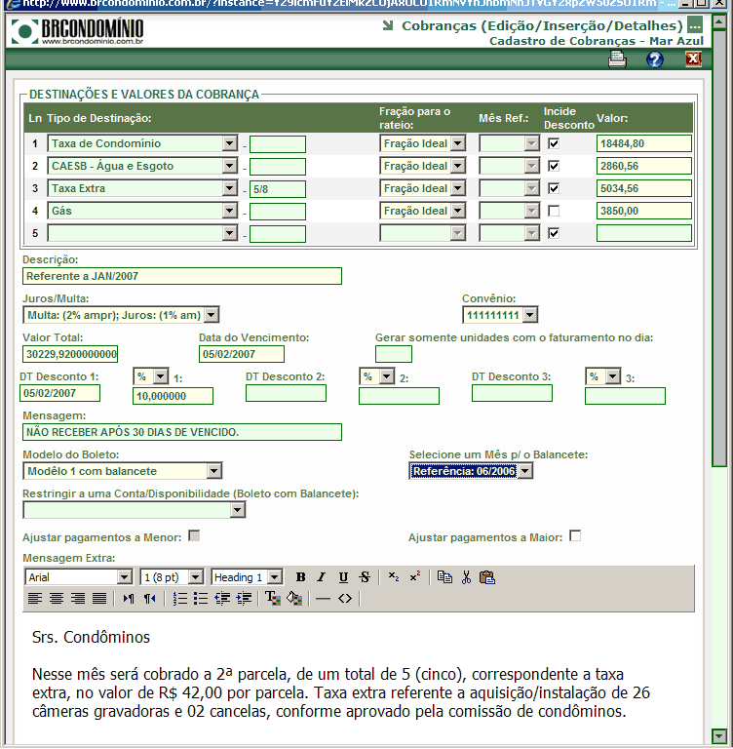
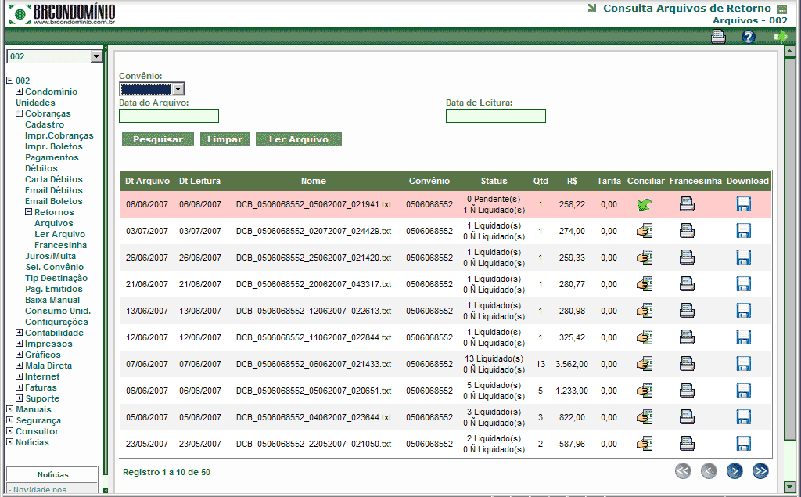

VANTAGENS COMPETITIVAS - VISÃO DE TECNOLOGIA
<Descrever as vantagens competitivas que este projeto vai trazer para o cliente com o uso da tecnologia escolhida:>

MODELO DE DADOS CONCEITUAL
<Diagrama entidade relacionamento com as respectivas entidades identificadas neste momento e seus relacionamentos. Deverá ser produzido no DB Designer que é a ferramenta padrão para Modelagem de Diagramas de Modelos de Dados:>

